REGULAMIN MIĘDZYSZKOLNEGO KONKURSU RECYTATORSKIEGO
dla uczniów klas IV-VIII Szkół Podstawowych w Dzielnicy Bronowice
pt.: „Co się komu w duszy gra…”
Listopad 2022
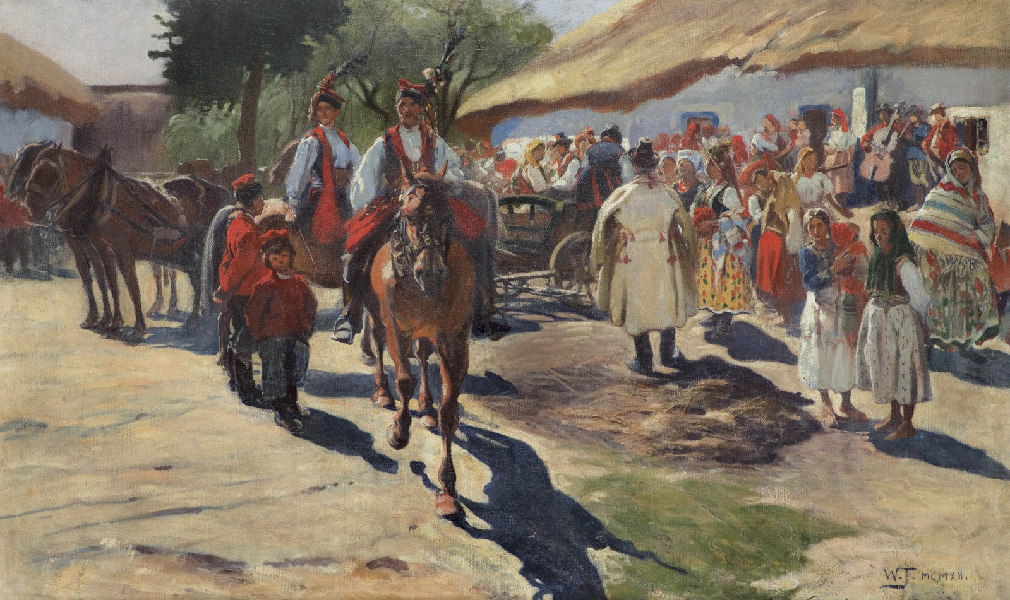
Wł. Tetmajer, Wesele w Bronowicach, 1912
W przyszłym roku przypada setna rocznica śmierci Włodzimierza Tetmajera- wybitnego malarza, poety i działacza politycznego, czołowego przedstawiciela nurtu Młodej Polski. Włodzimierz Tetmajer znany jest głównie jako malarz motywów chłopskich i scen wiejskich w stylu młodopolskim. Był on także aktywnym uczestnikiem krakowskiego życia kulturalnego i artystycznego utrwalonym w postaci Gospodarza w dramacie "Wesele" Stanisława Wyspiańskiego. W wiejskiej chacie Tetmajera w Bronowicach odbyło się bowiem słynne wesele Lucjana Rydla z Jadwigą Mikołajczykówną opisane przez Wyspiańskiego. Tetmajer właściwie zapoczątkował modę na małżeństwa miejsko-wiejskie żeniąc się w 1890 roku z Anną Mikołajczykówną - siostrą Jadwigi, późniejszej Panny Młodej z "Wesela". Zamieszkał na wsi ale pozostał bardzo aktywny. Chcąc uczcić pamięć o znanym artyście oraz zwrócić uwagę na minione w zeszłym roku 120 lat od premiery scenicznej „Wesela” Stanisława Wyspiańskiego, Szkoła Podstawowa nr 50 im. Włodzimierza Tetmajera w Krakowie zaprasza uczniów Szkół Podstawowych z Bronowic do wzięcia udziału w konkursie recytatorskim pt. „Co się komu w duszy gra…”.

- Organizatorzy:
Organizatorem konkursu jest Szkoła Podstawowa nr 50 im. Włodzimierza Tetmajera w Krakowie.
- Cele konkursu:
- popularyzacja dramatu „Wesele” Stanisława Wyspiańskiego – jednego z najważniejszych dzieł epoki Młodej Polski, przedstawiającego nastroje panujące w narodzie, podczas gdy Polska znajdowała się pod zaborami;
- zapoznanie z sylwetką Włodzimierza Tetmajera - prototyp postaci Gospodarza z „Wesela”, w którego domu w podkrakowskich Bronowicach odbywało się wesele krakowskiego poety Lucjana Rydla i chłopki, Jadwigi Mikołajczykówny;
- uwrażliwienie na piękno języka ojczystego i rozbudzanie wrażliwości artystyczno-literackiej;
- popularyzacja kultury języka oraz czystej i poprawnej mowy polskiej;
- rozwijanie zdolności recytatorskich i promowanie młodych talentów ;
- oswajanie młodzieży ze sztuką autoprezentacji i wystąpień publicznych.
- Zasady uczestnictwa:
- Uczestnikami konkursu są uczniowie klas IV-VIII Szkół Podstawowych z Dzielnicy Bronowice, występujący w dwóch kategoriach wiekowych:
- grupa młodsza- uczniowie klas IV-VI szkoły podstawowej,
- grupa starsza-uczniowie klas VII - VIII szkoły podstawowej.

- Każdy uczestnik prezentuje wybrany fragment dramatu „Wesele” Stanisława Wyspiańskiego. Z uwagi na charakter utworu, możliwa jest prezentacja indywidualna lub wystąpienie w parze czy też trio (forma dialogu), przy czym każdy z uczestników oceniany będzie przez Jury indywidualnie.
Czas trwania prezentacji nie może przekroczyć:
- 4 minut dla grupy młodszej,
- 5 minut dla grupy starszej.

- W ocenie recytatora brane są pod uwagę:
- dobór repertuaru, kultura słowa, interpretacja utworu, ogólny wyraz artystyczny (dopuszczalne jest użycie uzasadnionego gestu scenicznego).
- Zgłoszenie do konkursu ( załącznik nr 1 ) oraz Deklarację zgody (załącznik nr 2) należy przesłać na adres: klaudiamazur02@gmail.com lub dostarczyć organizatorowi osobiście do dnia 9 listopada 2022 r.
- Konkurs odbędzie się 29.11.2022 r. w Szkole Podstawowej nr 50. Szczegóły odnośnie do czasu i miejsca konkursu będą uzupełnione w późniejszym czasie.
- Ogłoszenie wyników na stronie internetowej organizatora https://sp50krakow.edupage.org oraz na facebookowym profilu Szkoły Podstawowej nr 50 nastąpi w dniu 13 grudnia 2021 r., a wręczenie nagród będzie miało miejsce 20 grudnia 2022r. w ramach obchodów Święta patrona w Szkole Podstawowej nr 50 im. Wł. Tetmajera w Krakowie.
IV. Kryteria oceny:
- Komisja Konkursowa oceni uczestników według następujących kryteriów:
- dobór repertuaru,
- stopień opanowania pamięciowego tekstu,
- interpretacja,
- dykcja,
- ogólny wyraz artystyczny,
- prezentowany strój podczas recytacji.
- Fundatorem nagród rzeczowych i dyplomów dla Laureatów konkursu oraz dyplomów dla uczestników konkursu jest Rada Dzielnicy VI Bronowice oraz Szkoła Podstawowa nr 50 w Krakowie.
- Nagrodzone prezentacje zostaną opublikowane na facebookowym profilu Szkoły Podstawowej nr 50 w Krakowie.
- Uczestnictwo w konkursie jest równoznaczne z wyrażeniem zgody na udostępnienie podstawowych informacji o uczestniku w kanałach informacyjnych Szkoły Podstawowej nr 50 w Krakowie.
- Przesłanie zgłoszenia udziału w konkursie będzie równoznaczne z akceptacją postanowień niniejszego regulaminu.

Informacje o Konkursie oraz wzór karty zgłoszenia znaleźć można również na stronie internetowej organizatora https://sp50krakow.edupage.org.

Dodatkowych informacji udzielają organizatorzy:
mgr Klaudia Mazur, e-mail: klaudiamazur02@gmail.com
mgr Magdalena Furmańska, e-mail: mafur62@gmail.com

Serdecznie zapraszamy!

Załącznik nr 1

KARTA ZGŁOSZENIA MIĘDZYSZKOLNEGO KONKURSU RECYTATORSKIEGO
dla uczniów klas IV-VIII Szkół Podstawowych w Dzielnicy Bronowice
pt.: „Co się komu w duszy gra…”
Listopad 2022

IMIĘ I NAZWISKO UCZESTNIKA/ PARY UCZESTNIKÓW: ……………………………………….……………………………………………….…………………………
KLASA: …………………………………………………………………………….………………………….
WYBRANY FRAGMENT DRAMATU (POSTAĆ, AKT, SCENA, WERSY, KTÓRE BĘDĄ PREZENTOWANE): …………………………………………………….……………………………………. …………………………………………………………………………………….….…………………………
NAZWA I ADRES SZKOŁY, E-MAIL,TEL.: ………………………………………………………………………………………………………………….. ……………………………………………………………………………………………………………………………………………………………………………………………………………………………………
IMIĘ I NAZWISKO NAUCZYCIELA - OPIEKUNA, adres e-mail lub nr telefonu: ……………………………………………………………………………………………………………………………………………………………………………………………………………………………….…………………… ………………………………………………………………………………………………....

Pieczęć szkoły i podpis dyrektora

Załącznik nr 2

DEKLARACJA ZGODY NA UDZIAŁ W KONKURSIE /należy dołączyć do zgłoszenia/
Deklaruję zgodę na udział mojego dziecka.................................................................................. w Międzyszkolnym Konkursie Recytatorskim pt. „Co się komu w duszy gra…” Wyrażam zgodę na przetwarzanie danych osobowych: imię i nazwisko, klasa, szkoła w zakresie organizacji konkursu. Jednocześnie zgadzam się na publikację na stronie internetowej organizatora https://sp50krakow.edupage.org oraz facebookowym profilu Szkoły Podstawowej nr 50 w Krakowie, a także w prasie (Gazeta Bronowicka) wizerunku mojego dziecka na zdjęciach wykonanych podczas trwania konkursu w celu promocji imprezy. Organizatorem konkursu jest Szkoła Podstawowa nr 50 im. Włodzimierza Tetmajera w Krakowie.

............................................... podpis rodzica/prawnego opiekuna

Informacja o przetwarzaniu danych osobowych dla rodziców i opiekunów dzieci w zakresie uczestnictwa w konkursie.
Zgodnie z art. 13 Rozporządzenia Parlamentu Europejskiego i Rady (UE) 2016/679 z dnia 27 kwietnia 2016r. w sprawie ochrony osób fizycznych w związku z przetwarzaniem danych osobowych i w sprawie swobodnego przepływu takich danych oraz uchylenia dyrektywy 95/46/WE (4.5.2016 L119/38 Dziennik Urzędowy Unii Europejskiej PL) informuję, że: 1. Administratorem Pani/Pana danych osobowych jest Szkoła Podstawowa nr 50 im. Włodzimierza Tetmajera w Krakowie, ul. Katowicka 28, 31-351 Kraków, mail: sp50krakow@gmail.com. 2. Dane osobowe /imię i nazwisko, klasa/ oraz wizerunek uczestnika konkursu będą przetwarzane na podstawie art. 6 ust. 1 lit. a ogólnego rozporządzenia j/w o ochronie danych w celu: organizacji Międzyszkolnego Konkursu Recytatorskiego. 4. Dane podane w formularzu zgłoszenia będą przechowywane zgodnie z obowiązkiem archiwizowania i przechowywania dokumentacji do końca roku szkolnego. 5. Przysługuje Panu/i prawo wniesienia skargi do organu nadzorczego. 6. Posiada Pan/i prawo do: żądania od administratora dostępu do danych osobowych, prawo do ich sprostowania, do przenoszenia danych, do usunięcia lub ograniczenia przetwarzania i prawo do cofnięcia zgody. 7. Podanie danych osobowych jest dobrowolne, jednakże niepodanie danych w zakresie wymaganym przez organizatora skutkuje brakiem możliwości uczestnictwa w konkursie. 8. Podane dane osobowe nie podlegają zautomatyzowanemu podejmowaniu decyzji, w tym profilowaniu.

............................................... podpis rodzica/prawnego opiekuna

